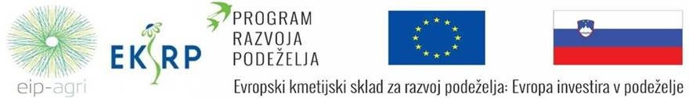
NAČRT TRŽENJA ZA KMETIJE Z EKOLOŠKO PRIDELAVO HMELJA
EIP projekt Strokovna izhodišča za ekološko pridelavo hmelja (EKOHMELJ)
Projekt je potekal pod okriljem podukrepa 16.2 Podpora za pilotne projekte ter za razvoj novih proizvodov, praks, procesov in tehnologij za projekte EIP.

Avtorja:
Prof. dr. Martin Pavlovič
Mag. Darija Trpin Švikart

Žalec, v maju 2025
Kazalo vsebine
1 UVOD 3
2 Cilj načrta trženja 3
3 Analiza tržišča 4
3.1 SWOT analiza poslovnega okolja 5
3.2 Analiza globalnih trgov s hmeljem 6
3.2.1 Analiza povpraševanja po hmelju 6
3.2.2 Analiza ponudbe hmelja 7
3.2.3 Trg s hmeljem ekološke pridelave 8
4 Trženjski in finančni cilji 13
4.1 Produkt 13
4.2 Cena 13
4.2.1 Kalkulacija stroškov pridelave za določanje cene hmelja 14
4.2.2 Spremenljivi stroški pridelave 14
4.2.3 Skupni stroški pridelave 14
4.3 Prodaja 14
4.4 Promocija 15
5 Trženjska strategija 15
6 EIP projekt: Strokovna izhodišča za ekološko pridelavo hmelja 16

Kazalo preglednic
Preglednica 1: SWOT analiza pridelave (ekološkega) hmelja v Sloveniji (vir: IHPS) 5
Preglednica 2: Pridelave hmelja v letih 2023 in 2024 po državah pridelovalkah hmelja (zaslonski posnetek) (vir: IHGC) 9
Preglednica 3: Del poročila za IHGC o pridelavi hmelja v Sloveniji za leti 2023 in 2024; zaslonski posnetek (vir: IHGC) 11
Kazalo slik
Slika 1: Viri informacij za tržne analize v hmeljarstvu (vir: splet) 4
Slika 2: Spletna stran Svetovne hmeljarske organizacije beleži statistike tržnih razmer (www.ihgc.org) 6
Slika 3: Zbir spletnih tržnih poročil držav pridelovalk hmelja (vir: IHGC) 8
Slika 4: Površine hmeljišč (ha) in pridelava hmelja/grenčic (t) v svetu v letih od 2010 do 2024 (vir: IHGC) 10
Slika 5: Površine hmeljišč (ha) in pridelava hmelja ter grenčic (t) v Sloveniji v letih 2010 – 2024 (vir: IHGC) 12
Slika 6: Vrste produktov iz hmelja (ekološke pridelave) (vir: splet) 13

UVOD
Trženjski načrt je ključni dokument za kmetijska gospodarstva, ki želijo učinkovito tržiti svoje izdelke in storitve. Pričujoči načrt trženja predstavlja sestavni del aktivnosti tržno usmerjenih kmetijskih gospodarstev, usmerjenih v ekološko pridelavo hmelja. Bistvo strategije trženja je biti boljši in drugačen od konkurentov v odnosu do ciljnih skupin. Trženjski načrt kmetije s pridelavo hmelja je v pomoč pri načrtovanju marketinških aktivnosti in strategij za doseganje ciljev na trgu s hmeljem.
Projektne sestavine načrta trženja in vstopa na trg kmetij za (ekološko) pridelavo hmelja so:
- Cilj načrta trženja – ključni dogodki za izvedbo načrta trženja;
- Analiza tržišča – predstavitev prednosti in slabosti poslovnega okolja (SWOT) ter povpraševanja po izdelku (ciljni kupci) in analizo ponudbe s prikazom konkurence;
- Trženjski in finančni cilji – s postavitvijo trženjskih ciljev za pomoč pri načrtovanju in izvajanju učinkovitih marketinških strategij (trženjski splet 4P);
- Marketinška strategija - segmentacija, pozicioniranje in načrt izvedbe trženjskih aktivnosti.
V načrtu trženja opredeljujemo cilje in kazalnike uspešnosti, ki omogočajo spremljanje izvajanja načrta trženja in vrednotenje njegovih rezultatov. Za proračun izvedbe načrta trženja poskrbi podjetnik, oz. v našem primeru hmeljar – samostojno, preko vladnih razpisov ali v okviru panožne asociacije - organizacije pridelovalcev. Ovrednotenje, kontrolo in nadzor dela priprave načrta trženja izvajajo trženjski strokovnjaki (IHPS, KGZS, UM FKBV, UL BF…).

Cilj načrta trženja
Cilji načrta trženja za (ekološko) pridelavo hmelja se osredotočajo:
- na povečanje ozaveščenosti javnosti o ekoloških pridelkih oz. produktih,
- na pridobivanje novih kupcev (trgovcev s hmeljem, pivovarn),
- na povečanje prodaje in tržnega deleža ter
- na izboljšanje blagovne znamke (ZGO Štajerski hmelj) in lojalnosti kupcev.
Ključni dogodki, ki prispevajo k izvedbi načrta trženja, vključujejo:
- ekspertna znanja IHPS in KGZS s področja celotne tehnologije pridelave in predelave ter skladiščenja hmelja, žlahtnjenja novih sort hmelja, poznavanje razmer na svetovnih trgih s hmeljem ter svetovalnega dela,
- sodelovanje na sejah Ekonomske komisije Svetovne hmeljarske organizacije IHGC (www.ihgc.org),
- projektne rezultate EIP EKOHMELJ (https://www.ihps.si/hmeljarstvo/eip-ekohmelj/) kot so strokovna besedila, analize poljskih poskusov, publikacije, spletna gradiva, tematske predstavitve na dogodkih…

Analiza tržišča
Analiza tržišča predstavlja ključno podlago trženjskih aktivnosti. Namen analize trga je zagotoviti kmetijam informacije, ki jim pomagajo pri sprejemanju odločitev o strategiji trženja, kot so ciljna skupina kupcev (trgovci s hmeljem, pivovarne), trženjske taktike in načrti za izboljšanje prodaje.
Na podlagi analize trga lahko kmetijska gospodarstva ugotovijo, kje so priložnosti za rast, kako se izogniti grožnjam in kako izkoristiti konkurenčne prednosti.
Obseg površin hmeljišč v svetu se je v letih od 2010 do 2024 gibal med 45.000 in 63.000 ha. Od tega je bil delež površin hmeljišč v Sloveniji okoli 3 %.
Ekološka pridelava hmelja v svetu je sorazmerno skromna po obsegu in predstavlja do 2 % vseh površin hmeljišč. V letu 2024 beležimo okoli 1.100 ha hmeljišč z ekološko pridelavo hmelja, od tega 92 % v ZDA, Nemčiji in Franciji. Preostanek pripada še Češki, Sloveniji, Avstriji, Belgiji, Poljski in Veliki Britaniji.
Ker je ekološka pridelava hmelja na ravni manj kot 2 % celotne pridelave v svetu, analiziramo sektor hmeljarstva v splošnem – smiselno pa izpostavljamo le posebnosti, vezane na ekološko pridelavo.
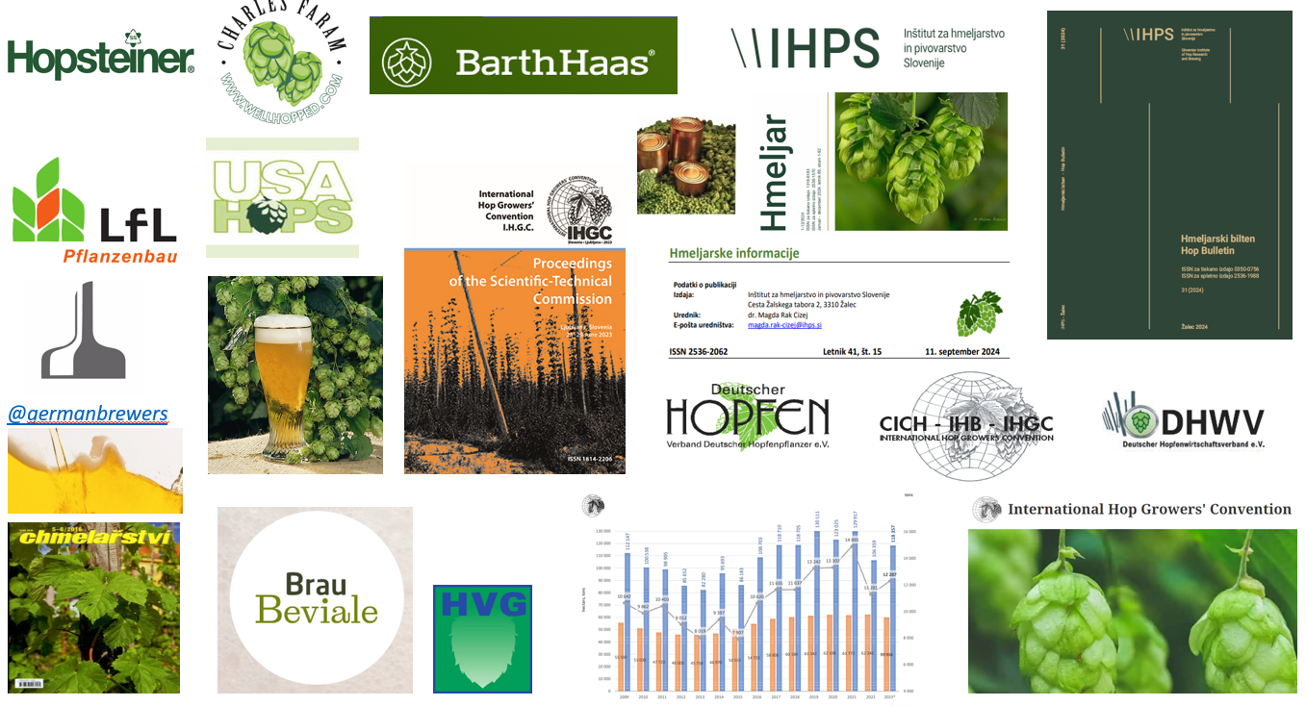
Slika 1: Viri informacij za tržne analize v hmeljarstvu (vir: splet)
Analiza tržišča vključuje predstavitev poslovnega okolja (SWOT) in analizo globalnih trgov s hmeljem - kupcev produktov hmelja (trgovcev in pivovarn) in ponudnikov oz. pridelovalcev hmelja, ilustrirano po državah pridelovalkah.
SWOT analiza (ali matrika SWOT) je tehnika strateškega načrtovanja in strateškega upravljanja, ki se uporablja za predstavitev poslovnega okolja in kot pomoč pri prepoznavanju notranjih (prednosti, slabosti) in zunanjih dejavnikov (priložnosti, grožnje), povezanih s poslovno konkurenco ali načrtovanjem gospodarske rasti.

SWOT analiza poslovnega okolja
Preglednica 1: SWOT analiza pridelave (ekološkega) hmelja v Sloveniji (vir: IHPS)
PREDNOSTI  (notranji dejavniki, ki omogočajo rast in razvoj) | SLABOSTI  (notranji dejavniki, ki omejujejo poslovanje)
- ugodna velikostna struktura hmeljišč na kmetijah (13 ha hmeljišč/kmetijo) s tradicijo pridelovanja hmelja  - ugodna starostna in izobrazbena struktura hmeljarjev  - sodobna opremljenost dela hmeljarskih posestev za obiranje in sušenje hmelja, kot posledica investicij preko PRP  - nabor sort hmelja za različne namene pridelave (aromatske, dišavne, grenčične sorte)  - dober prenos znanja do uporabnikov (NPK – Hmeljar/hmeljarka, NPK – Pivovar/pivovarka), AKIS  - vzpostavljeno napovedovanje standardnih bolezni in škodljivcev  - dobra strokovna podpora panoge hmeljarstva s svojo institucijo – Inštitut za hmeljarstvo in pivovarstvo Slovenije (IHPS), AKIS | - neustrezna starostna struktura dela hmeljišč  - velik delež necertificiranega sadilnega materiala hmelja v nasadih  - problematika vode, tako za namen namakanja, kot presežki razlitja vode v sušnih zadrževalnikih, kot širitev vodovarstvenih območij  - ni vzpostavljena napovedovalna služba za kapljično namakanje  - pomanjkanje prenosa znanja za optimalno namakanje  - prilagajanje sortne sestave zahtevam globalnega trga z zamikom let (hmelj je trajnica)  - spreminjajoče se razmere povpraševanja na hmeljskem trgih  - nedorečena tržna organiziranost hmeljarjev  - nezadostno uvajanje sodobnih tehnologij pridelave (adaptacija škropilne tehnike - šobe z zmanjšanjem zanašanja…)
PRILOŽNOSTI  (zunanji dejavniki, ki lahko vplivajo na rast) | NEVARNOSTI  (zunanji dejavniki, ki lahko ovirajo rast, razvoj)
- povečevanje obsega ekološke pridelave, skladno s povpraševanjem na trgih  - razvoj proizvodov hmelja za ekološki trg  - vzgoja sort odpornih na bolezni in škodljivce  - butična proizvodnja za specialne potrebe  - potreba po obnovah hmeljišč z najvišjo kategorijo sadilnega materiala – cert. A  - vpeljevanje dopolnjenih tehnik nanosa FFS  - vpeljava kompostabilnih vodil za ekološko pridelavo  - vpeljava dodelane agrotehnike pridelave na področju uporabe foliarnih gnojil in stimulatorjev rasti za ekološko pridelavo | - pogosti ekstremni vremenski pojavi (suša, poplave, viharji, toča…)  - trenutno vse manj dovoljenih FFS  - pojav novih bolezni in škodljivcev  - karantenska bolezen viroidna zakrnelost hmelja (CBCVd) je prisotna na več hmeljarskih kmetijah  - povečani pritiski civilnih iniciativ glede pridelave hmelja v bližini naselij  - velika ponudba raznovrstnih pripravkov za gnojenje in stimulacijo rasti – velika nevarnost ostankov v pridelku hmelja  širjenje divjega hmelja

Analiza globalnih trgov s hmeljem
Najcelovitejši vir tržnih statistik in komentarjev trendov svetovnega hmeljskega trga predstavljajo spomladanska, poletna in jesenska poročila s sej Ekonomske komisije Svetovne hmeljarske organizacije (www.ihgc.org). Za predstavnike hmeljarjev in trgovcev s hmeljem predstavljajo te seje priložnost za strokovne razprave o rastnih razmerah in pričakovanem pridelku hmelja po državah pridelovalkah hmelja. Med obiranjem hmelja, še posebej pa po certificiranju hmelja v novembru, so ocene pridelka letnika tudi že tehtno merilo za napoved gibanja cen za pogodbene in proste količine hmelja.
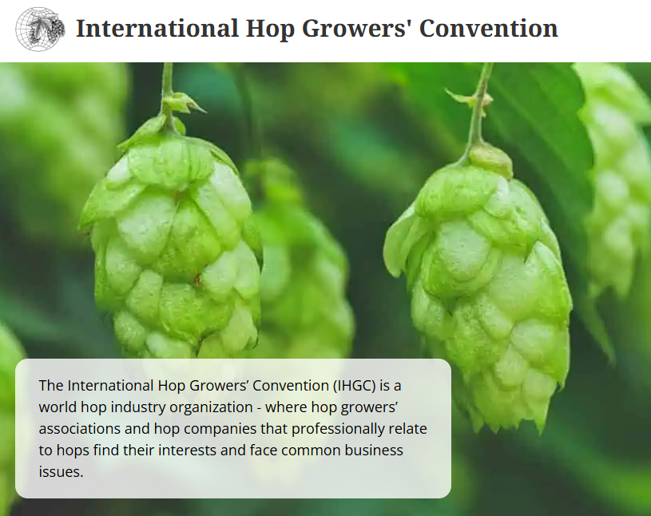
Slika 2: Spletna stran Svetovne hmeljarske organizacije beleži statistike tržnih razmer (www.ihgc.org)

Analiza povpraševanja po hmelju
Pivovarstvo je edini pomemben (98 %) gospodarski sektor povpraševanja po hmelju in hmeljskih produktih. Globalna proizvodnja piva je že desetletje brez rasti in stabilna na ravni okoli 1,9 mrd hl piva. Štiri največje pivovarne v svetu zvarijo več kot polovico količin piva, 10 največjih pa že več kot 70 %. Podobna koncentracija kapitala in odločanja je tudi v sektorju trgovine s hmeljem. Štiri največja trgovska podjetja BarthHaas, Hopsteiner, Yakima Chief Hops in HVG obvladujejo okoli 90 % hmeljskega trga.
Za povpraševanje po hmelju so značilna ciklična nihanja. Med letoma 2012 in 2022 beležimo izrazito povpraševanje po hmelju, čemur sledi že večletno obdobje zatišja, brez sklepanja za hmeljarje gospodarsko donosnih pogodb o prodaji hmelja in hmeljskih produktov.
Od pomladi 2023 je proizvodnja piva skromnejša od pričakovanj. Po zadnjih podatkih in ocenah za pivovarsko leto 2023 se številke proizvodnje zmanjšujejo, zlasti v državah Severne Amerike, Evrope in Azije. Pričakovano okrevanje industrije po koncu 'plandemije c-19' je bilo v številnih državah šibkejše od pričakovanj. Predvsem zaradi sprememb v vedénju potrošnikov - kot posledica restriktivne alkoholne politike, strahu pred inflacijo, spodbujenih političnih kriz in posledičnega gospodarskega nazadovanja držav EU, vezanega predvsem na preusmeritev k cenovno dražjim industrijskim energentom.
Dodatno beležimo še upad prodaje obrtnih pivovarn oz. t.i. craft piva (tudi ekološkega piva) v skoraj vseh regijah, zaradi česar povpraševanje po hmelju še dodatno upada. Ocenjujemo, da je celotna pridelana količina alfa-kislin tudi v letih 2023 in 2024 presegla povpraševanje po grenčicah - in to že osmič zapored. Nadalje je trg s hmeljem obremenjen še s precejšnjimi zalogami proizvodov iz hmelja iz prejšnjih let. Trgovci s hmeljem in pivovarne pa beležijo tudi prekomeren obseg sklenjenih pogodb o nakupih hmelja. Posledično zaznamo tudi upad povpraševanja po ekološko pridelanem hmelju.
Ocene nakazujejo skromno povpraševanje po hmelju letnika 2024 za pivovarsko leto 2025. To se že odraža v občutnem zniževanju ravni cen za proste količine hmelja. Pričakovati je tudi, da bo Rusija, kot pomemben kupec evropskega hmelja, povečala lastno pridelavo in postala - kot v preteklem desetletju že v preostalih kmetijskih usmeritvah - tudi pri hmelju postopno samooskrbna. Še ena od posledic gospodarskih sankcij kolektivnega zahoda do Ruske federacije.

Analiza ponudbe hmelja
Obseg površin hmeljišč v svetu se je v letih od 2010 do 2024 gibal med 45.000 in 63.000 ha. Svetovna hmeljarska organizacija IHGC ureja in spletno objavlja tudi Seznam sort hmelja (https://www.ihgc.org/wp-content/uploads/2024_IHGC_HopVarietyList.pdf). V letu 2024 pridelujejo v 25 državah pridelovalkah že 329 sort hmelja.
V nadaljevanju tolmačimo statistike ponudbe hmelja v letu 2024. Tržne razmere izrazito prekomerne globalne ponudbe hmelja od leta 2022 dalje povzročajo zmanjševanje površin hmeljišč v državah članicah IHGC – za 4.145 ha na skupaj 55.636 ha. To spominja na podoben upad obsega hmeljišč v letu 2010. Obseg površin je s tem na ravni leta 2016, vendar še vedno skoraj 20 % višji od »najnižjega« pred zgodovinsko širitvijo površin, ki jo je sprožil svetovni razmah t.i. kraft piva v letu 2013.
Kot v letu 2023, so tudi v letu 2024 v svetu največ zmanjšali pridelavo ameriški hmeljarji na severozahodu ZDA (WA, OR, ID) in sicer za 3.842 ha (-18 %) na 18.140 ha. Zmanjšali so izključno obseg aromatičnih sort. Tudi v Nemčiji so hmeljarji zmanjšali obseg hmeljišč, a le neznatno za 340 ha (-1,6 %) na 20.289 ha. Tako imajo V Nemčiji imajo ponovno primat obsega svetovnih površin hmeljišč, ki so ga izgubili leta 2015. Sortna struktura kaže, da so nemške visoko-grenčične sorte hmelja Herkules (+419 ha), Titan (+228 ha) in Polaris (+27 ha) pridobile na obsegu, vsem v poročilu IHGC navedenim aromatičnim sortam – kot npr. Perle (-375 ha), Tradition (-241 ha) itd. pa so v Nemčiji zmanjšali površine. Češka ohranja obseg pridelave (-15 ha) pri 4.845 ha, za Slovenijo pa za leto 2024 razberemo iz poročila 1.644 ha hmeljišč (-31 ha).
Na povečano povpraševanje po hmelju v svetu so se v letu 2012 prvi odzvali hmeljarji in hmeljski trgovci v ZDA in v desetletju podvojili obseg svojih površin hmeljišč – z 12.054 ha v letu 2011 na 24.757 ha v letu 2022. Potem pa v samo v dveh letih tudi že skrčili obseg svojih hmeljišč za več kot četrtino (-27 %). Tu velja omeniti, da so se za pretežni delež zmanjševanja pridelave v ZDA odločili na posestvih lastniških sort največjih trgovskih podjetij. S tem težijo k umiritvi rasti oz. zmanjševanju količin lastnih zalog hmeljskih produktov. Trgovci nemškega združenja DHWV pričakujejo tudi v letu 2025 zmanjšanje obsega svetovnih površin hmeljišč – torej še za okoli 5.000 ha.
Analiza statistik v novembru 2024 izpostavlja zelo jasno opozorilo o še trajajoči zasičenosti trga s hmeljem in s tem nujni previdnosti pri načrtovanju pridelave. Zaostrene tržne razmere pri prodaji hmelja se namreč nadaljujejo tudi v letu 2025, s čimer bo pridelava prostih oz. ne pogodbenih količin hmelja letnika 2025, zopet nedonosna. Poenostavljeno, a slikovito – razprodaja pridelka hmelja z zaščiteno geografsko označbo »ZGO Štajerski hmelj« po ceni 1 EUR za kg hmelja predstavlja pridelano izgubo v višini okoli 5.000 EUR/ha. Razlog za razmislek o jasnejši sliki glede ocene neposrednih oz. spremenljivih stroškov pridelave in možnostih pocenitve pridelave na hmeljarskih kmetijah v Sloveniji. Tematiko obravnavajo hmeljarji v okviru zimskih delavnicah panožnega krožka v hmeljarstvu.
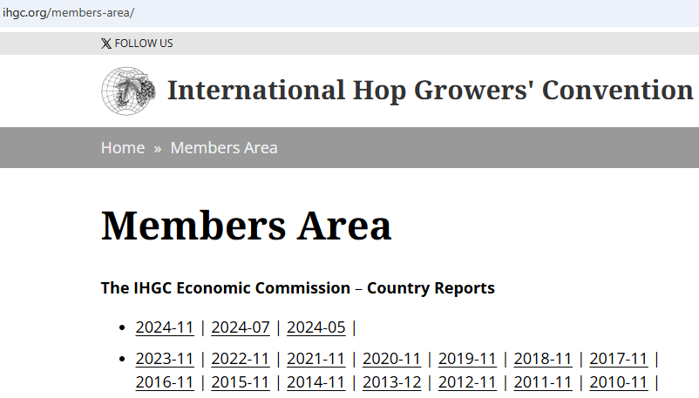
Slika 3: Zbir spletnih tržnih poročil držav pridelovalk hmelja (vir: IHGC)

Trg s hmeljem ekološke pridelave
Hmelj je industrijska rastlina, kjer so produkti hmelja namenjeni izključno za izvoz. Za ohranitev deleža na svetovnih trgih je zato neobhodno poznavanje svetovnih tržnih razmer. Te pogojujejo gospodarsko uspešnost prodaje hmelja. Povpraševanje po ekološko pridelanem hmelju je povezano s splošnimi tržni razmerami uporabe surovin v pivovarstvu in potrošnjo piva.
Obseg površin hmeljišč v svetu se je v letih od 2010 do 2024 gibal med 45.000 in 63.000 ha. Delež površin z ekološko pridelavo hmelja obsega okoli 2 % vseh površin hmeljišč. V letu 2024 imamo po statistikah IHGC okoli 1.100 ha hmeljišč z opredeljeno ekološko pridelavo hmelja. Od tega 92 % v ZDA, Nemčiji in Franciji. Preostanek pripada še Češki, Sloveniji, Avstriji, Belgiji, Poljski in Veliki Britaniji. Svetovna hmeljarska organizacija IHGC ureja in spletno objavlja tudi že omenjeno preglednico s seznamom komercialnih sort hmelja. V 25 državah pridelujejo hmeljarji 329 sort hmelja. Omenjena preglednica sort hmelja označuje z xx tudi sorte v ekološki pridelavi. V letu 2024 jih beležimo 90 (27 %) pridelanih tudi ekološko v eni ali več hmeljarskih državah.
Ekološka pridelava hmelja v Sloveniji je v letu 2024 še v skromnem obsegu okoli 50 ha. Marketinški cilj je v intenzivnem iskanju pivovarn s ponudbo ekološkega piva.
Tržne razmere v hmeljarstvu oblikujeta povpraševanje pivovarn in trgovcev s hmeljem ter ponudba hmelja in hmeljskih produktov podjetij in kmetij. Velja izpostaviti podjetniško pravilo: ¨Pridelujemo za znanega kupca!¨ Tako sta tudi presoja in odločitev o usmeritvi kmetij v ekološko pridelavo hmelja prepuščena hmeljarjem, ki naj pridelujejo hmelj za znanega kupca, za potrebe pivovarn s ponudbo ekološkega piva.
V nadaljevanju predstavljamo tabelarično-slikovno ilustrirane statistike ponudbe hmelja v 25 državah pridelovalkah in ločeno še za Slovenijo.

Preglednica 2: Pridelave hmelja v letih 2023 in 2024 po državah pridelovalkah hmelja (zaslonski posnetek) (vir: IHGC)
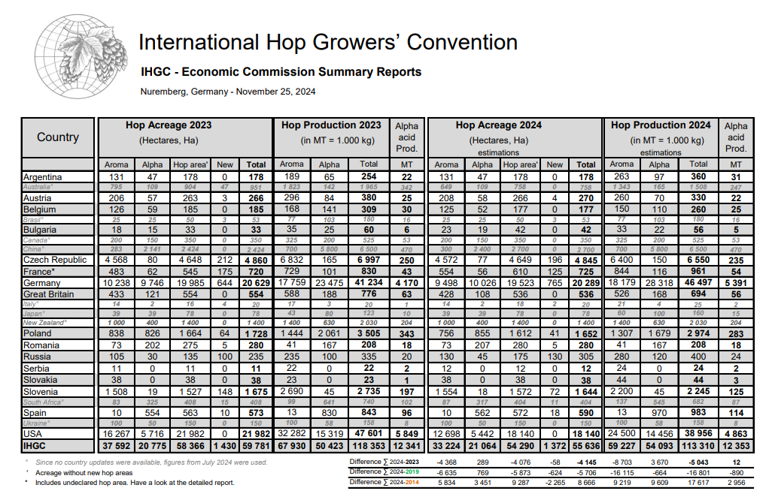
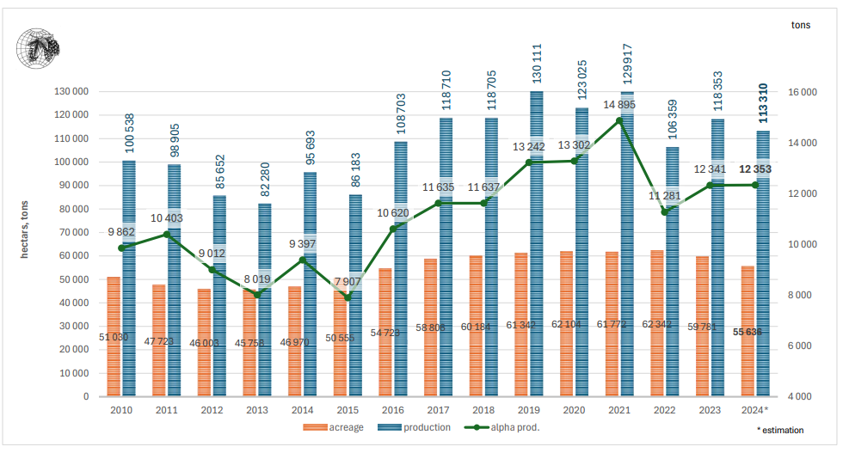
Slika 4: Površine hmeljišč (ha) in pridelava hmelja/grenčic (t) v svetu v letih od 2010 do 2024 (vir: IHGC)

Preglednica 3: Del poročila za IHGC o pridelavi hmelja v Sloveniji za leti 2023 in 2024; zaslonski posnetek (vir: IHGC)
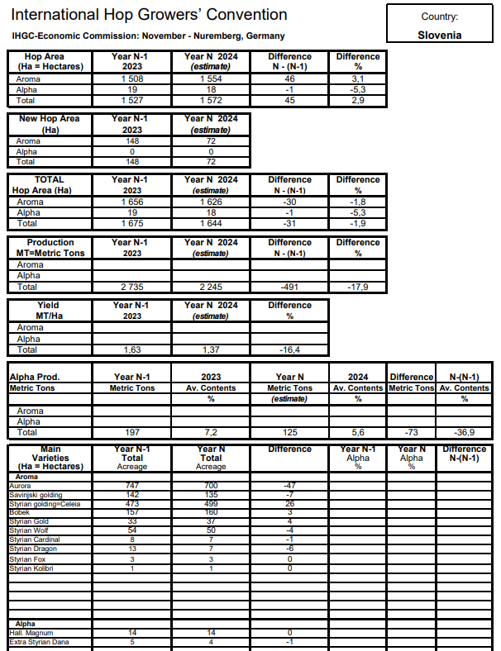

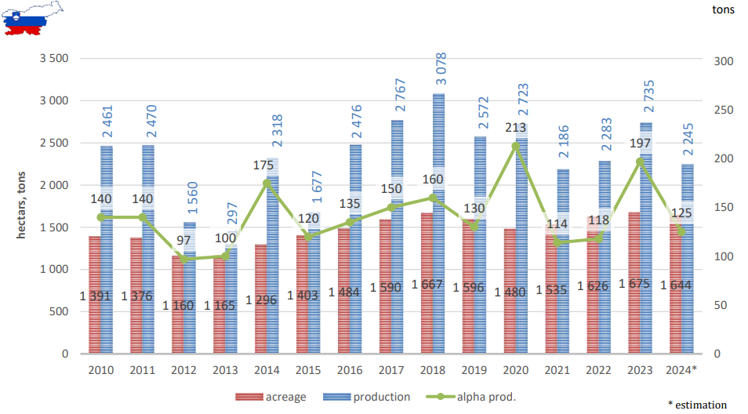
Slika 5: Površine hmeljišč (ha) in pridelava hmelja ter grenčic (t) v Sloveniji v letih 2010 – 2024 (vir: IHGC)

Trženjski in finančni cilji
Tržne razmere v hmeljarstvu oblikujeta povpraševanje pivovarn in trgovcev s hmeljem ter ponudba hmelja in hmeljskih produktov podjetij in kmetij. Velja izpostaviti podjetniško pravilo: 'Pridelujemo za znanega kupca!' Tako sta tudi presoja in odločitev o usmeritvi kmetij v ekološko pridelavo hmelja prepuščena hmeljarjem, ki naj pridelujejo hmelj za znanega kupca, za potrebe pivovarn s ponudbo ekološkega piva.
Cilj trženja je zasnova, izvedba in posodobitev politik elementov trženjskega spleta (marketing mix). Osnovni elementi trženjskega spleta (4P) pa predstavljajo produkt, ceno, prodajo in promocijo. Ključni finančni cilj v podjetništvu predstavlja ustvarjanje dobička iz poslovanja.

Produkt
Trženjski cilji kmetije s pridelavo (ekološkega) hmelja se nanašajo na prodajo izdelkov iz posušenega hmelja ob spoštovanju gospodarsko-pravnega okvirja pridelave in upoštevanju predpisov tržno zahtevanih kakovostnih standardov (sortna značilnost, integrirana, oz. ekološka pridelava, vsebnost grenčic, oz. alfa-kislin, način pakiranja (v hmeljskih vrečah RB60, briketi tip 90…) ter utrjevanju lastne blagovne znamke in povečevanju zaupanja pri kupcih in prepoznavnosti na trgih.
V 25 državah pridelovalkah beležimo 329 sort (kultivarjev) hmelja. Preglednica IHGC s seznamom sort hmelja vključuje tudi sorte v ekološki pridelavi. V letu 2024 imamo na seznamu 90 kultivarjev hmelja (27 %) pridelanih tudi ekološko v eni ali več hmeljarskih državah.
Za pridelavo hmelja v Sloveniji je možno izbirati v okviru ponudbe sort Inštituta za hmeljarstvo in pivovarstvo Slovenije, ki skrbi za raziskave, razvoj in svetovanje na področju hmeljarstva. Sortni izbor, doseganje standardov kakovosti in način pakiranja v ekološki pridelavi hmelja je povezano z zahtevami kupcev.
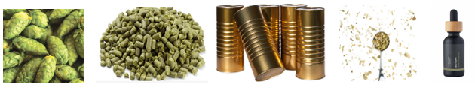
Slika 6: Vrste produktov iz hmelja (ekološke pridelave) (vir: splet)
Tržne razmere v hmeljarstvu oblikujeta povpraševanje pivovarn in trgovcev s hmeljem ter ponudba hmelja in hmeljskih produktov podjetij in kmetij. Velja izpostaviti podjetniško pravilo: »Pridelujemo za znanega kupca!« Tako sta tudi presoja in odločitev o usmeritvi kmetij v ekološko pridelavo hmelja prepuščena hmeljarjem, ki naj pridelujejo hmelj za znanega kupca, za potrebe pivovarn s ponudbo ekološkega piva.

Cena
Izpostavljamo dve vrsti cene produkta. Lastna cena predstavlja skupne stroške pridelave (predelave, trženja) na enoto pridelka in predstavlja pomembno izhodišče za odločanje hmeljarjev pri prodaji hmelja. Prodajno ceno pa dosežemo pri prodaji na podlagi večletnih pogodb oz. na prostem trgu.
V kolikor je prodajna cena hmelja višja, kot so celotni stroški pridelave na enoto pridelka, omogoča hmeljarju zaslužek oz. dobiček. Učinkovita organiziranost hmeljarjev je ključna ne le za ohranjanje gospodarske konkurenčnosti v primerjavi z drugimi kmetijskimi panogami v državi, temveč tudi zaradi izzivov in nujnosti mednarodnega povezovanja.

Kalkulacija stroškov pridelave za določanje cene hmelja
Ekonomičnost kmetijske pridelave pogojujejo višina pridelka, dosežena cena in subvencije SKP na prihodkovni strani ter proizvodni stroški na odhodkovni. Na IHPS v Žalcu ocenjujemo modelno stroške pridelave hmelja s pomočjo kalkulacije tehnološko-ekonomskega modela SIMAHOP. Kalkulacija v modelu velja za povprečno veliko posestvo 12 ha hmeljišč s pridelkom hmelja 1.800 kg/ha.
V kalkulaciji upoštevamo stroške dela 65 strojnih ur (39,92 EUR/Sh), 65 traktorskih ur (26,88 EUR/Th) in 260 ur sezonskih delavcev (8,74 EUR/Rh). Podatki izvirajo iz standardiziranega cenikov stroškov materiala in storitev v spletni aplikaciji sistema Farm Manager. Modelna tehnologija pridelave zajema obdelavo hmeljišč (podrahljanje, brananje, odgrinjanje, kultiviranje, osipavanje), obdelavo hmelja (rez, dosajevanje, napeljava vodil, čiščenje in napeljava hmelja), pet škropljenj s FFS, štirikratno gnojenje, dvakratno namakanje ter obiranje in sušenje hmelja.

Spremenljivi stroški pridelave
Spremenljivi (neposredni) stroški pridelave hmelja vključujejo stroške materiala in storitev, stroške sezonskega dela in stroške energije. Za leto 2024 so v Sloveniji modelno ocenjeni na 10.801 EUR/ha oz. pri pridelku 1.800 kg/ha - 6,00 EUR/kg. Zaradi specifičnosti pridelave hmelja in posledični zasnovi modela, so pri oceni spremenljivih stroškov ti razdeljeni na 2 skupini. Predstavljeni so v EUR/ha in v EUR/kg. V prvi skupini je zajet del spremenljivih stroškov, ki je neodvisen od višine pridelka. V drugi skupini pa je del, ki je odvisen od višine pridelka hmelja (v izračunu za leto 2024 upoštevamo 1.800 kg/ha). Nanaša se na del stroškov sušenja hmelja v znesku 0,77 EUR/kg, oz.1.381 EUR/ha.

Skupni stroški pridelave
Za kalkulacijo lastne cene je potrebno upoštevati še fiksne stroške. Te pogojuje stopnja mehanizacije in investicij kmetij (amortizacija, stroški investicij, kapitala, vzdrževanja, dopolnjen delež lastnega dela…). Skupni stroški na enoto pridelka predstavljajo njegovo lastno ceno.
Pri fiksnih stroških na ravni npr. 1.000 EUR/ha, znašajo celotni modelni stroški pridelave hmelja (lastna cena hmelja) 6,56 EUR/kg, pri upoštevanju fiksnih stroškov v znesku 3.000 EUR/ha (za investicijsko naravnane kmetije) pa 7,67 EUR/kg. Za natančnejše spremljanje ekonomike (ekološke) pridelave hmelja na ravni kmetij lahko analiziramo neposredne stroške pridelave v okviru panožnega krožka.

Prodaja
Hmeljarji v Sloveniji se redko odločajo za samostojno trgovanje s hmeljem. Prodaja hmelja zahteva čas, podjetniška znanja in poslovne vezi s tujimi združenji hmeljarjev, trgovci s hmeljem in pivovarji.
Večina hmeljarjev proda svoj pridelek na trgu domačim trgovcem, ki so lahko tudi sami hmeljarji. Ti tržijo hmelj ali njegove produkte mednarodno organiziranim trgovcem s hmeljem, redkeje tudi neposredno pivovarnam.
Pri prodaji hmelja obstajata dva načina prodaje:
- Pogodbena prodaja (znani kupec, obdobje veljave pogodbe, količina hmelja, kakovost glede vsebnosti grenčic, oz. alfa-kislin, cena, način pakiranja in odprave blaga…).
- Prosta prodaja, oz. prodaja po dnevnih cenah (sprotno odločanje o prodaji glede na povpraševanje po določenih sortah hmelja).

Promocija
Promocijske kampanje so odličen način za povečanje prodaje. Zaradi neznatnega povpraševanja po ekološkem hmelju v Sloveniji, se promocija izvaja za prepoznavnost na svetovnih trgih. Navajamo nekaj možnosti promocije ekološkega hmelja na sejemskih in strokovnih srečanjih s področja industrije pijač:
- BrauBeviale, Nürnberg (https://www.braubeviale.com/en-US/home/).
- BrewExpo America - America's Largest Gathering for the Beverage Alcohol Industry (https://www.craftbrewersconference.com/).
- Sejmi s področja surovin za industrije pijač v ciljno izbranih državah.

Trženjska strategija
Stebri razvoja in izvozne konkurenčnosti hmeljarstva v Sloveniji predstavljajo:
- Pridelava, prodaja: Dolgoročna, tržno kakovostna in ekonomična pridelava sort hmelja - s prevladujočo pogodbeno prodajo hmelja.
- Organiziranost: Panožna organiziranost z aktivnostmi promocijskega zastopanja, sofinanciranjem strokovno svetovalnega dela, vladnim lobiranjem in povezano prodajo hmelja.
- Strokovni razvoj: Raziskovalno-svetovalno delo na področju hmeljarstva. Programi in projekti raziskav, strokovnih nalog in dogodkov, projektov ter neposrednega svetovanja (IHPS, KGZS, UM FKBV, UL BF,..).
- Promocija: Prepoznavnost doma in na tujem (udeležbe na sejmih, osebni stiki s tujimi hmeljarji in trgovci, spremljanje hmeljarskih novic iz tujine, sodelovanje v Svetovni hmeljarski organizaciji, promocijski dogodki (hmeljarski praznik, starešina/princesa, Savinjski oktoberfest, publikacije o hmelju, spletne informacije, pojavnost v socialnih omrežjih,…).
Trženjska strategija (marketinški načrt) je pristop in vodilo za to, kako kmetija (ali skupina kmetij) promovira svoje pridelke, storitve in ponudbo svoji ciljni publiki. Strategija trženja predstavlja sestavni del podjetniške strategije. Bistvo strategije trženja je biti boljši in drugačen od konkurentov v odnosu do ciljnih skupin. V letu 2025 je Združenje hmeljarjev Slovenije (http://hmeljarji.si/) krovna nacionalna strokovna in promocijsko organizacija. V letnih načrtih promocije hmeljarstva vključuje poleg domačih dogodkov, tudi udeležbe na mednarodnih sejemskih prireditvah. Združenje hmeljarjev Slovenije (http://hmeljarji.si/) povezuje vsa hmeljarska gospodarstva. Strokovne in promocijske aktivnosti financirajo z dogovorjenimi prispevki neposredno hmeljarji člani, sredstva pa je moč pridobiti tudi z vladnimi razpisi. S tem so tudi pridelovalci ekološkega hmelja udeleženi v promocijske programe trženja hmelja.
Dodatne strokovne vsebine marketinškega načrta vsebujejo tudi Smernice za ekološko pridelavo hmelja v Sloveniji - kot en od rezultatov projekta EIP EKOHMELJ (https://www.ihps.si/hmeljarstvo/eip-ekohmelj/).

EIP projekt: Strokovna izhodišča za ekološko pridelavo hmelja
Angleški naslov: Professional guidelines for organic hop production
Podukrep 16.2 Podpora za pilotne projekte ter za razvoj novih proizvodov, praks, procesov in tehnologij za projekte EIP
Akronim projekta: EKOHMELJ
Trajanje projekta: 05/2023 – 05/2025
Vodja projekta: Prof. dr. Martin Pavlovič
Vrednost projekta: 235.875,96 EUR
Financerji projekta: 80 % Evropski kmetijski sklad za razvoj podeželja, 20 % Republika Slovenija)
Spletna stran projekta: EIP: Strokovna izhodišča za ekološko pridelavo hmelja (EKOHMELJ) - Inštitut za hmeljarstvo in pivovarstvo Slovenije (https://www.ihps.si/hmeljarstvo/eip-ekohmelj/).
V EIP projektu EKOHMELJ smo pripravili smernice za ekološko pridelave hmelja – skladno z vsebino evropskega zelenega dogovora (European Green Deal) in strategije EU od vil do vilic (Farm to Fork). S tem prispevamo k zmanjševanju uporabe pesticidov in gnojil v kmetijstvu, k varovanju okolja ter povečanju izvozne konkurenčnosti hmeljarskih kmetij v Sloveniji. Izvajali smo tehnološke poskuse na področju tehnologije pridelave hmelja na šestih lokacijah v treh regijah (petih hmeljarskih kmetijah in na IHPS). V projektu smo modelno ocenili ekonomiko pridelave hmelja. Projektne izkušnje in rezultate smo širili med zainteresirane pridelovalce hmelja ter širšo strokovno javnost – z demonstracijami na IHPS, na delavnicah, tehnoloških sestankih, seminarju in z različnimi publikacijami.
Partnerji v projektu:
- Inštitut za hmeljarstvo in pivovarstvo Slovenije
- KGZS – Kmetijsko-gozdarski zavod Celje
- KGZS – Kmetijsko-gozdarski zavod Maribor
- Univerza v Ljubljani, Biotehniška fakulteta
- KG Štefan Šlander
- KG Ignac Novak
- KG Andrej Kresnik
- KG Matej Zupanc
- Jeruzalem Ormož SAT d.o.o.



